- 安装拼音输入法
sudo apt update
sudo apt install ibus-pinyin
安装完重启
- 加入中文输入法
点击右上角，打开settings，选择region&language，添加新的输入源，如图
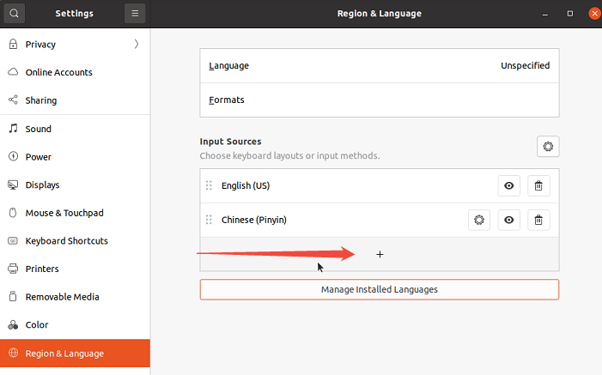
点击“+”号，然后点击other，等待一会，然后找到chinese（pinyin），添加。如图：
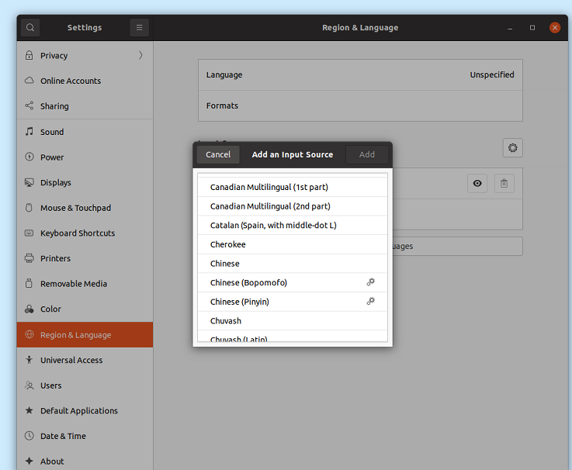
添加好之后右上角就可以选择输入法了，如图：
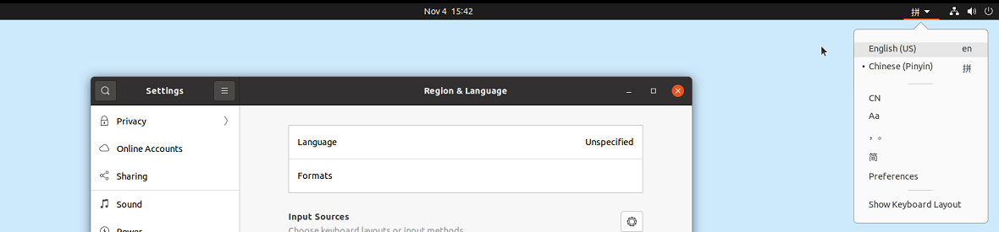
实际效果：
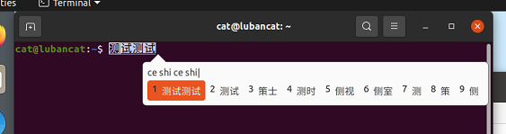

- 安装中文
这里用的是配置好的做一些示例。打开系统设置，找到region and language，然后点击这里，如图：
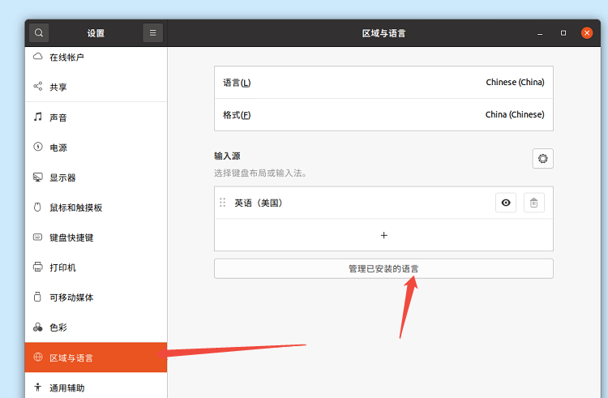
然后点击添加或删除语言，如下图：
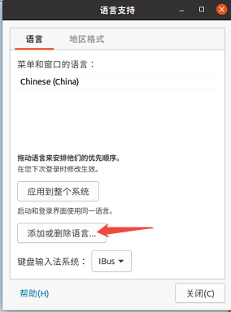
找到chinese(simplified)勾选安装，点击应用之后回到上图的界面，点击 应用到整个系统。地区格式可以不弄，然后重启。
Ubuntu 使用 locale 来管理系统的语言和字符集设置。要修改字符集为中文（UTF-8），需要生成中文的 locale 设置。打开终端并编辑 locale 配置文件：
sudo vim /etc/default/locale
修改内容为：
LANGUAGE="zh_CN.UTF-8"
LANG="zh_CN.UTF-8"

修改完成后运行以下命令以生成中文 locale：
sudo locale-gen zh_CN.UTF-8
更新 locale 配置：
sudo update-locale

现在/etc/default/locale文件应该是这样的：
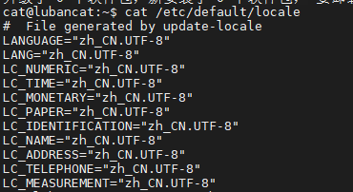
然后重启就行.

